青海省电子招投标公共服务平台竞买人操作手册
（土地交易）

2019 年 11月

一、系统前期准备

、 CA 驱动安装说明

推荐使用 window7、Windows8、Windows10 及其以上版本的电
脑操作系统，IE 浏览器版本建议使用IE11 及以上版本浏览器。
其他类似于 360 浏览器、火狐浏览器、UC 浏览器、qq 浏览器等
在使用过程中可能会出现未知问题，不推荐使用。
首先进入青海省电子招标投标公共服务平台：

https://www.qhdzzbfw.gov.cn/fwpt/进入交易平台，点击交易平台进入
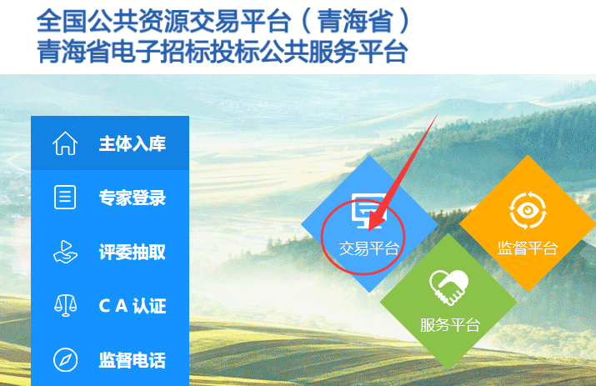

进入交易平台后选择进入对应交易系统
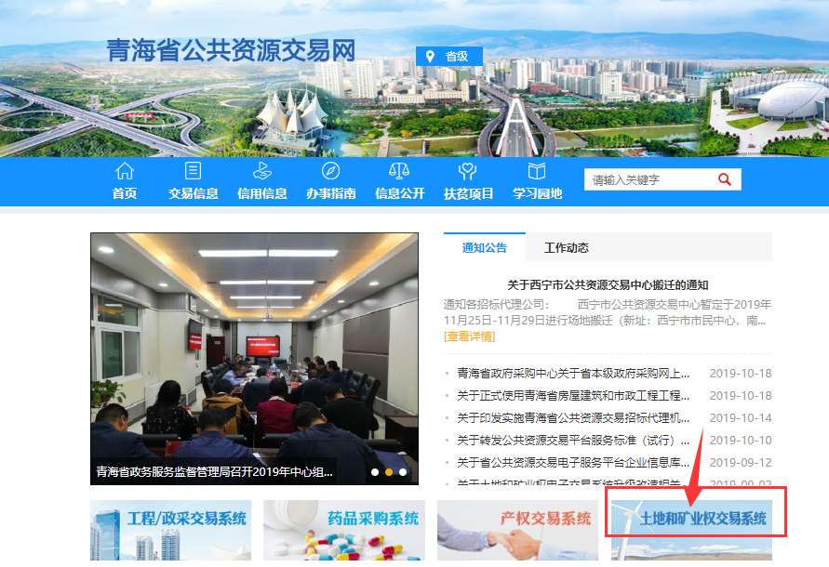
若已经注册过账号，账号基本信息已经审核通过，且CA锁已经激活，则点击“CA登录”输入CA锁密码登录。（如果没有修改过初始密码，CA初始密码为123456 ）
若之前没有注册，则点击“免费注册”进入会员端登记入库页面：
点击手册下载，阅读操作手册
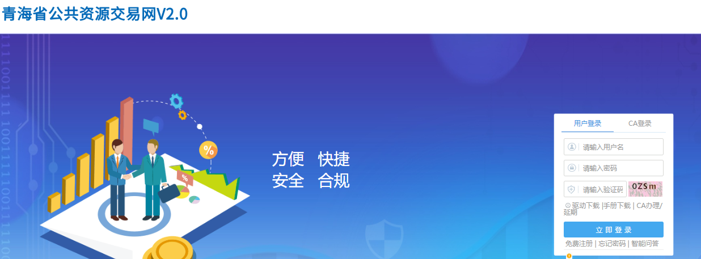

点击“驱动下载”，下载驱动安装包。
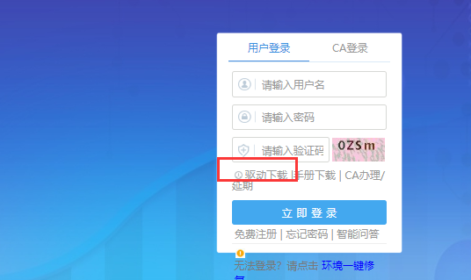
下载完成后右键以管理员运行驱动安装程序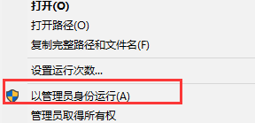进入安装页面。

驱动版本以网站公布版本为准，图片仅供操作指导，与版本号无关
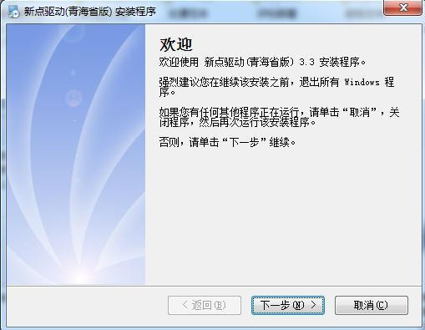

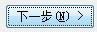
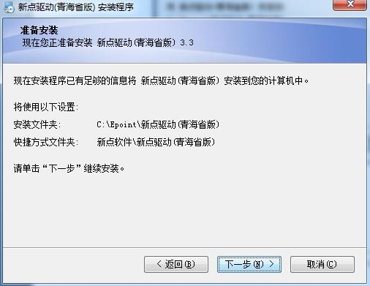
点击 ，进入安装。


弹出行助手电子签章，点击
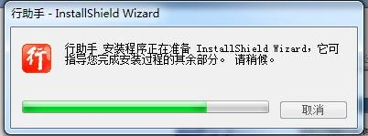

进入行助手安装过程
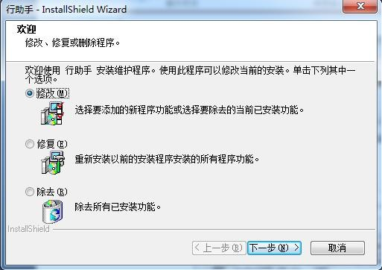
整个驱动安装完成
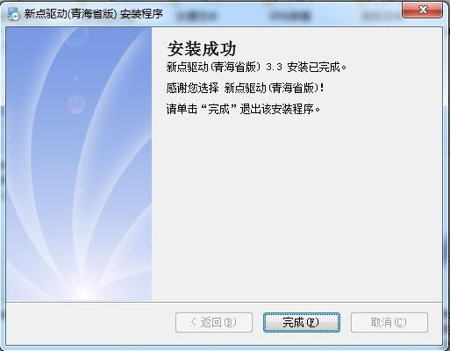

、 浏览器配置（IE 一键设置小助手）

、 Internet 选项

为了让系统插件能够正常工作，请按照以下步骤进行浏览器的配置。
1、打开浏览器，在“工具”菜单→“Internet 选项”
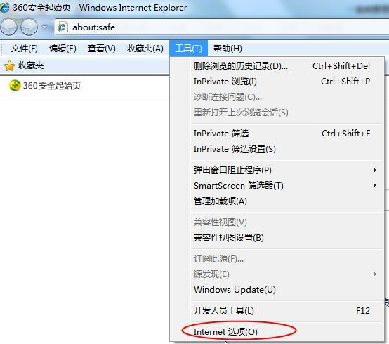
2、弹出对话框之后，请选择“安全”选项卡，具体的界面如下图：
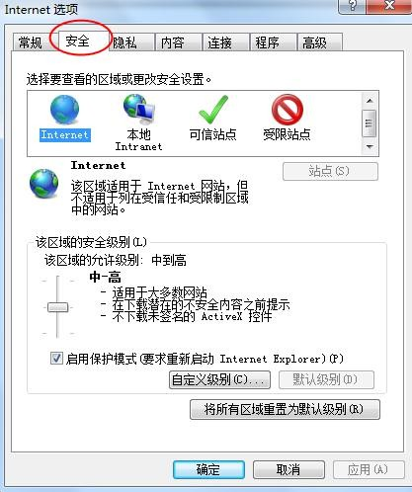

3、点击绿色的“受信任的站点”的图片，会看到如下图所示的界面：
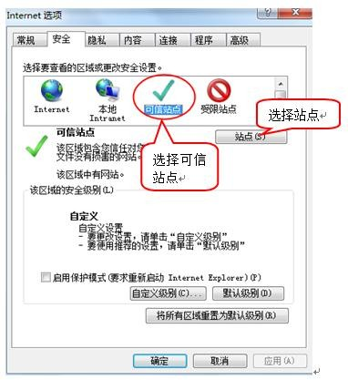

4、点击“站点” 按钮，出现如下对话框：
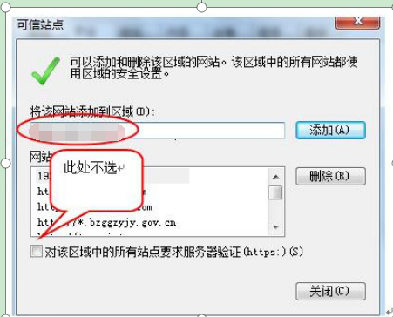
输入

http://www.qhggzyjy.gov.cn/ggzy
http://www.qhggzyjy.gov.cn/TPBidder/memberLogin
然后点击“添加”按钮完成添加，再按“关闭”按钮退出。
- 设置自定义安全级别，开放Activex 的访问权限：
①会出现一个窗口，把其中的Activex 控件和插件的设置全部改为启用。
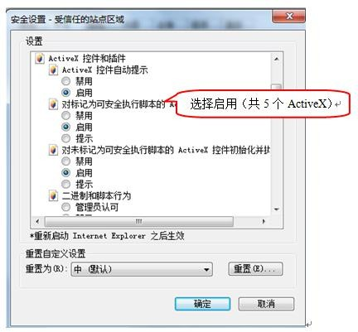

②文件下载设置，开放文件下载的权限：设置为启用。
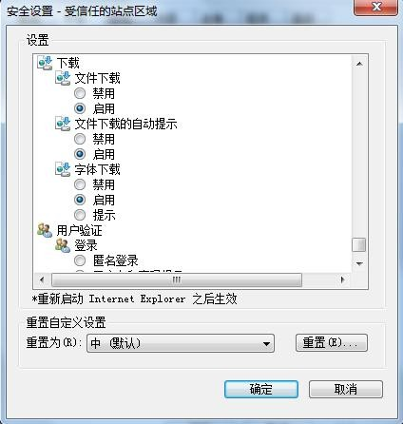
1.2.2关闭拦截工具

上述操作完成后，如果系统中某些功能仍不能使用，请将拦截工具关闭再试用。比如在 windows 工具栏中关闭弹出窗口阻止程序的操作：

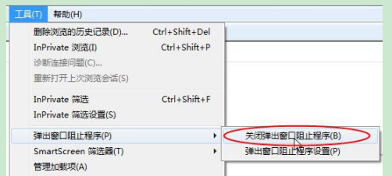

1.2.3 添加兼容性视图
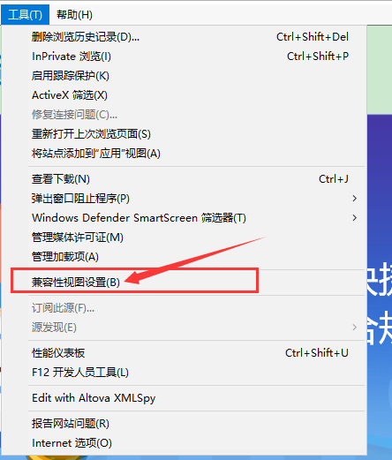
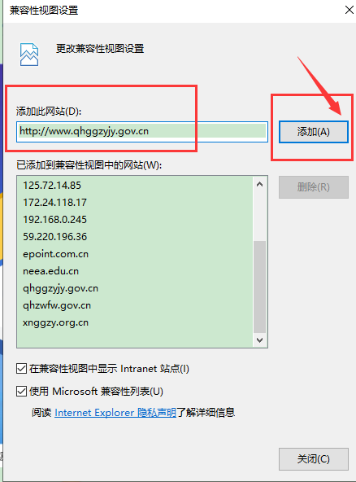

1.3、检测工具
安装驱动后桌面上有下列图标，依次检测：
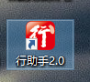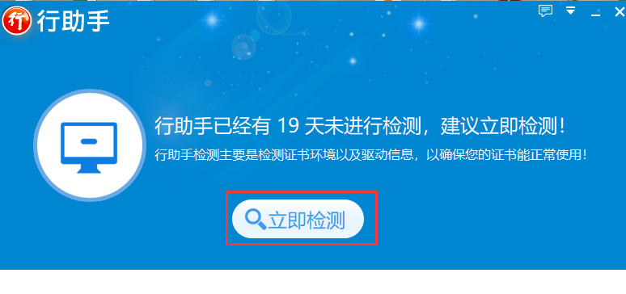



检测正常无问题才可以

二、土地交易竞买人申购操作

会员端登录

打开IE 浏览器，输入青海省公共资源交易网网址
（http://www.qhggzyjy.gov.cn/ggzy/），进入土地交易系统
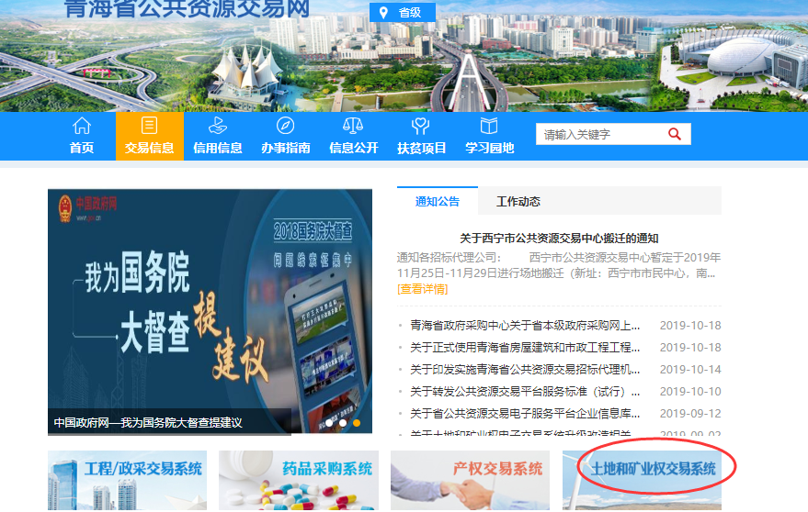
点击【CA 登录】使用办理好的CA 锁会员系统（CA 锁默认密码为：123456，若已修改则是修改之后的密码）
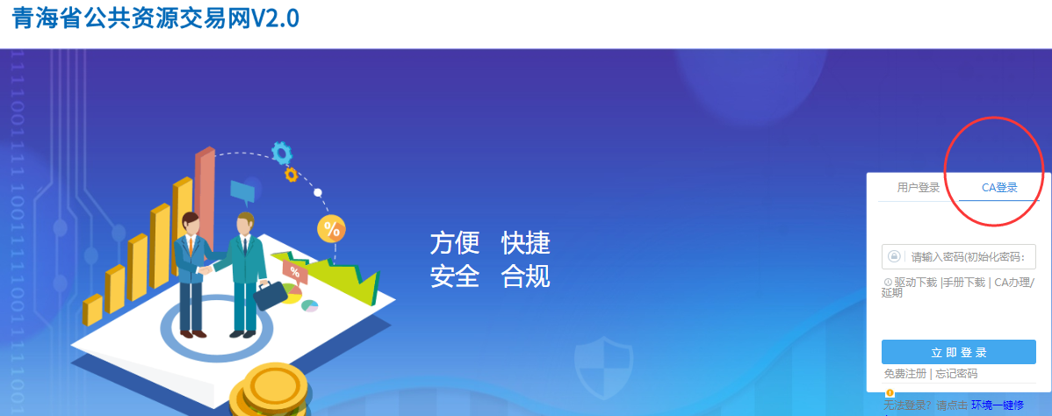
如有多个身份，则选择 交易乙方登录（如只有一个身份，则系统默认直接登录，无需选择）

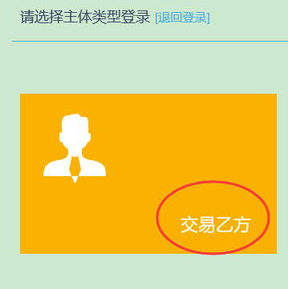

2.2 土地申购：选择需要申购的地块进行网上申购操作
进入会员系统后，点击【土地交易】—【土地申购】，点击想要
申购的地块后方的 我要申购 按钮进入申购流程。
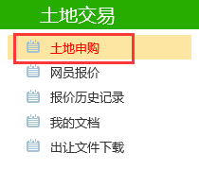
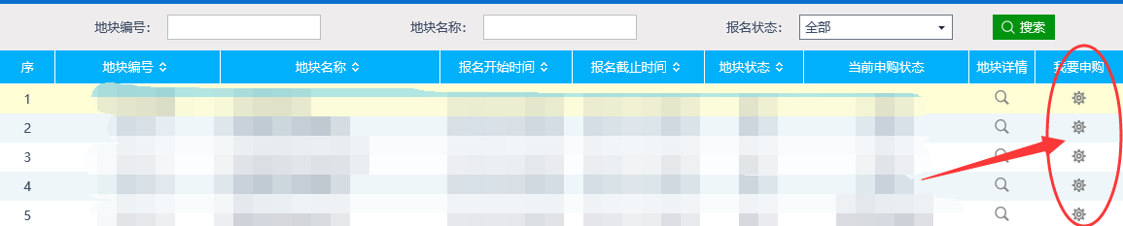
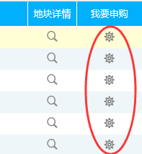

2.2.1阅读《网上挂牌出让交易规则 》

认真阅读《网上挂牌出让交易规则 》，阅读完成后点击【同意】（规则为试行版，不清楚的地方以地块出让文件为准）
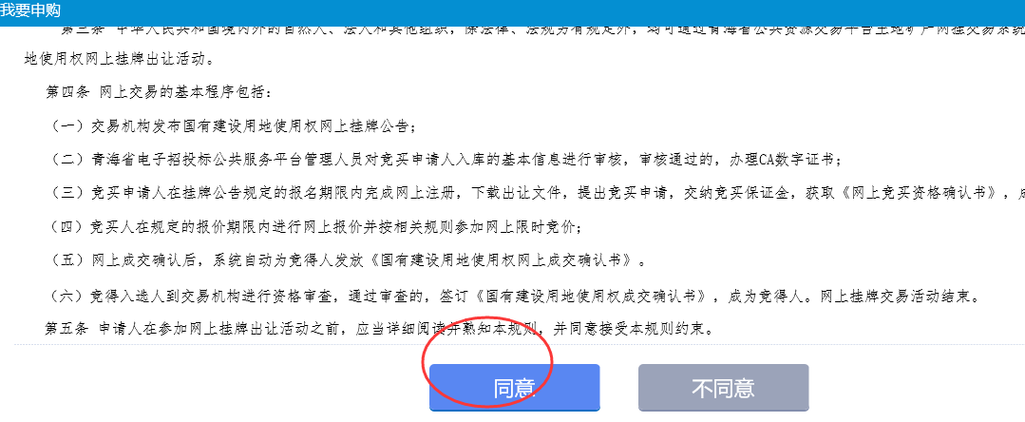

2.2.2选择竞买方式
竞买方式为【单独申请】和【联合申请】（根据实际情况选择竞买方式，这里以单独申请为例）
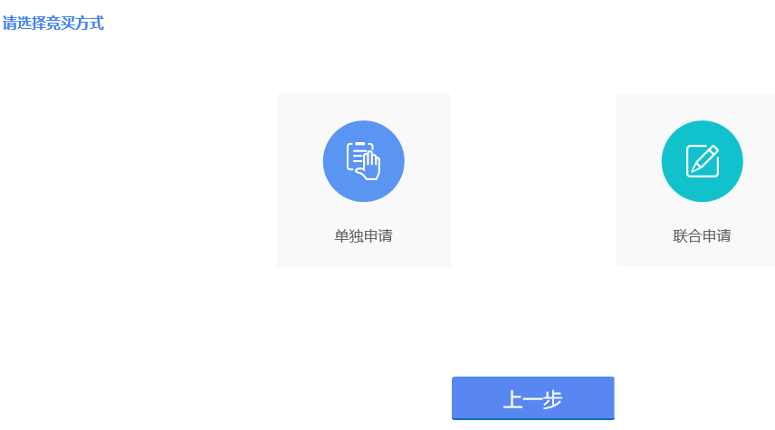
2.2.3是否成立新公司
确认是否成立公司：根据实际情况进行选择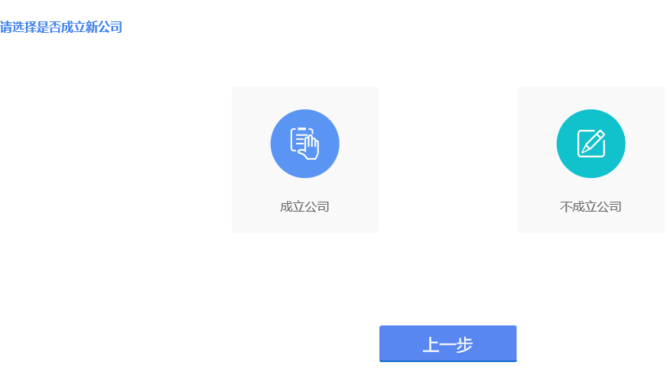

2.2.4申请人信息填写
系统会从企业诚信库中获取单位的相关信息，如申请人信息有不完整的，可在申请人信息填写步骤进行完善，例如：下图示例中地址一栏没有信息，则需要将企业地址填写进去。
然后点击下一步，并进行确认。

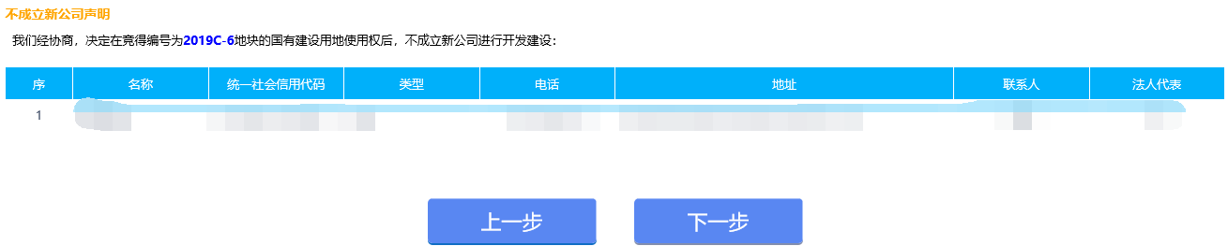

2.2.5填写竞买申请书
申请人确认竞买申请书内容


若确认无误，申请人可点击【申请】进行竞买申请书确认操作

若上一步中信息需要修改，则可点击【上一步】回到上一步进行申请人信息修改。

2.2.6报名成功
申请人确认完毕竞买申请书后，则报名已经成功，需要申请人对
报名信息进行确认，点击【确认】按钮即可。 |  | 备注：竞买号在保证金
缴纳完成后才能查看到，目前保证金缴纳是在线下进行缴纳的，则需
要竞买人在缴纳完保证金后带上银行返回的回执单到当地交易中心
进行保证金缴纳现场确认操作，只有现场确认后才能在竞价开始后进
入竞价流程。
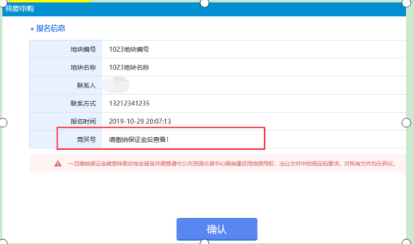

2.2.7地块详情查看

在申购流程结束后，竞买人可点击【地块详情】下面的查看 按钮进行详情的查看操作，地块详情里面包含了土地交易挂牌信息等。
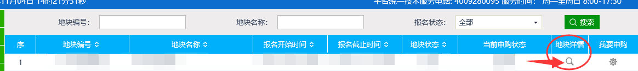
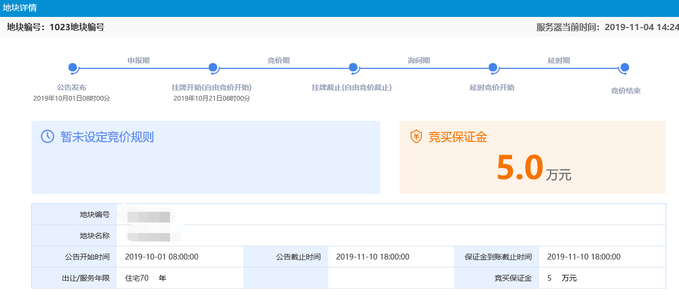

土地交易竞买人竞价操作
土地竞价请提前调试好电脑环境，再进行操作。

竞买人土地交易申购流程完毕且现场保证金确认完毕，在挂牌开始后竞买人可进入竞价操作流程。
点击【网员报价】选择对应竞价项目点击后面的操作按钮 进入竞价流程。
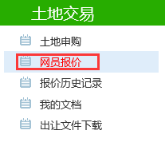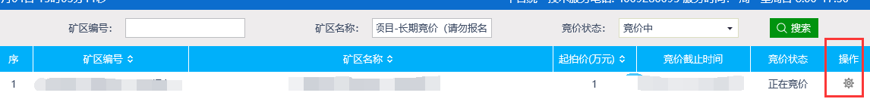

阅读《电子竞价风险告知及接受确认书》

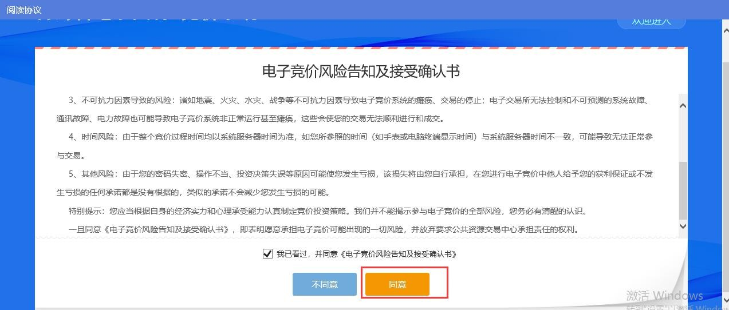
请认真阅读《电子竞价风险告知及接受确认书》内容，同意后点击【同意】按钮

电子竞价风险告知及接受确认书
尊敬的竞买人
在利用互联网（局域网）进行电子竞价时，可能会获得较高的收益，但同时也存在着较大的投资风险。为了使您更好地了解其中的风险，根据有关法律法规及本市公共资源交易中心电子竞价规则，特向您披露电子竞价存在如下风险，若您经过综合评判后，仍然能够接受包括但不限于已经披露的竞价交易风险，请予以确认。
1、交易风险：竞价平台提供的仅是平台型服务，交易信息由委托方提供，委托方应保证提供的信息真实、准确、完整，该信息包括但不限于交易标的基本信息、标的权属、标的描述和说明、交易条件、相关图片等。因委托方提交的信息、数据不真实或违反相关法律法规等规定导致的任何责任均由委托方承担，本竞价系统不承担任何法律责任。
2、政策风险：有关法律法规及相关政策的变更，可能引起价格波动，使您存在亏损的可能，您将不得不承担由此造成的损失。
3、技术风险：由于电子竞价是通过电脑技术实现的，这些技术被网络黑客和计算机病毒攻击后，可能导致电子竞价系统非正常运行甚至瘫痪，这些会使您的交易无法顺利进行和成交。
4、设备与网络风险：因投标人自身的终端设备或网络传输速度等原因导致无法正常竞价。
5、不可抗力因素导致的风险：诸如地震、火灾、水灾、战争等不可抗力因素导致电子竞价系统的瘫痪、交易的停止；交易机构无法控制和不可预测的系统故障、通讯故障、电力故障也可能导致电子竞价系统非正常运行甚至瘫痪，这些会使您的交易无法顺
利进行和成交。
6、时间风险：由于整个竞价过程时间均以系统服务器时间为准，如您所参照的时间（如手表或电脑终端显示时间）与系统服务器时间不一致，可能导致无法正常参与交易。
7、人为风险：由于您的密码失密、操作不当、投资决策失误等原因可能使您发生亏损，该损失将由您自行承担，在您进行电子竞价中他人给予您的获利保证或不发生亏损的任何承诺都是没有根据的，类似的承诺不会减少您发生亏损的可能。
8、注意事项：
自备电脑，操作系统建议使用 windows 7 及以上版本操作系统，1366*768 及以上分辨率，配备 2G 以上内存，2M 以上有线宽带网络，请务必使用微软IE10、IE11 浏览器登录竞价系统，采取其他浏览器可能导致电子竞价系统无法正常竞价，责任由竞买申请人自行承担。
    - 定期对浏览器进行插件扫描，卸载不必要的插件。
    - 定期对系统进行病毒检测。
    - 建议将竞价地址设置为浏览器可信站点，并严格按照CA 安装手册等要求完成环境设置及测试。
    - 建议在竞价过程中，调低将系统安装的防火墙软件的安全保护级别至不影响系统性能的级别。
    - 在竞价过程中，请关闭其他与本次竞价无关的应用软件，特别是迅雷、BT 等下载软件。
    - 竞价进入延时阶段后，报价请尽量提前，以免突发网络异常情况造成报价不成功而最终导致竞买失败。
9、其他：其他适用互联网和中华人民共和国法律法规规定的免责条款，同样适用于本竞价系统。
10、一旦同意《电子竞价风险告知及确认书》，即表明愿意承担电子竞价可能出现的一切风险，并放弃要求本市公共资源交易中心承担责任的权利。
特别提示：您应当根据自身的经济实力和心理承受能力认真制定竞价投资策略。我们并不能揭示参与电子竞价的全部风险，您务必有清醒的认识。

竞价系统页面
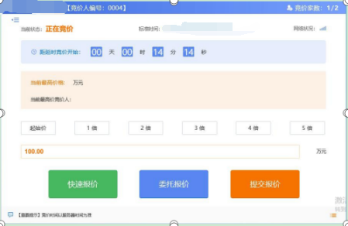
展开更多按钮：点击竞价系统页面左上角的展开更多按钮 展开竞价概况和竞价记录功能，可以查看到本竞价项目的概况信息和竞
价记录信息。
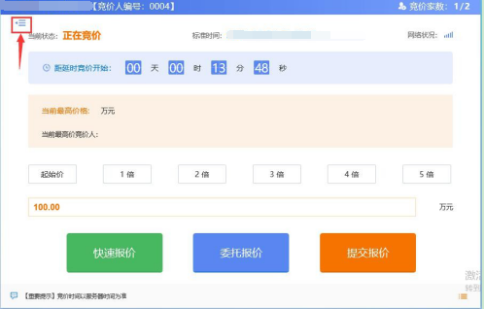
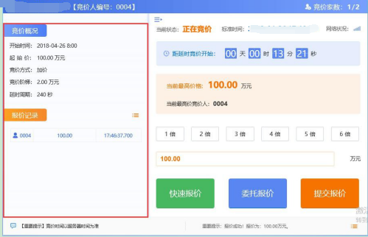

挂牌竞价期

快速报价

快速报价：快速报价是在上一次报价的基础上加一倍的竞价阶梯进行的快速报价功能。
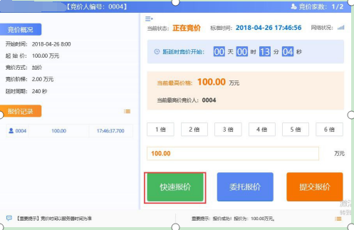

委托报价

委托报价：委托报价可以实现无人值守报价，点击【委托报价】后，进入委托报价书的页面，需要在委托报价书里面设置委托报价时
间间隔 、委托
（以分钟为单位，即间隔多长时间进行一次快速报价）

最高价
（以万元为单位，即委托报价最高报价到多少万元停止委
小写

托报价）
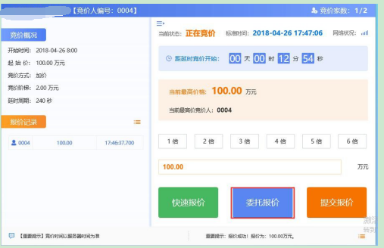

填写完毕后点击【确认】即可开始委托报价。
备注：对于刚开始接触网上竞价的竞买人，不建议直接使用委托

。
报价功能，可在自己熟悉了竞价系统功能后，按照自己竞价需求选择

提交报价

提交报价：提交报价功能是最普遍的竞价功能，竞买人可选择在上一次报价的基础上增加N 倍的竞价阶梯进行报价（N 值大于等于 1， 小于等于 6；即最大增加 6 倍的竞价阶梯进行报价）。
若要选择起始价报价，操作为：先选择起始价报价，然后点击提交报价，确认当前显示的报价是否是起价价，确认无误后再点确定。
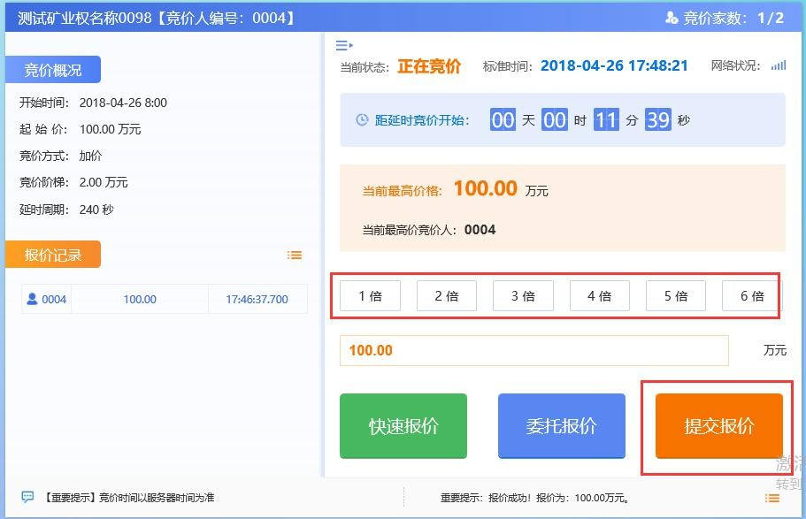

延时竞价期

挂牌期限届满，系统会询问是否进入自由竞价期，有两家以上（含两人）已报价的竞买人继续参加报价的，则该地块挂牌截止时，系统对该地块自动进入网上限时竞价程序，限时竞价依系统设定的程序进行，不受挂牌截止时间的限制，直至限时竞价结束。
备注：
1.延时竞价期，延时周期为x秒，在 x秒内发生报价后，系
统会进入下一个 x 秒继续竞价，直至 x 秒内没人报价则延时竞价
结束。
2.自由竞价期最高报价人（且其他竞买人提交有效报价的）在
询问期会有询问是否进入延时竞价，但无确认按钮，是否进入延时竞
价期视询问期其他竞买人确认情况而自动确定。

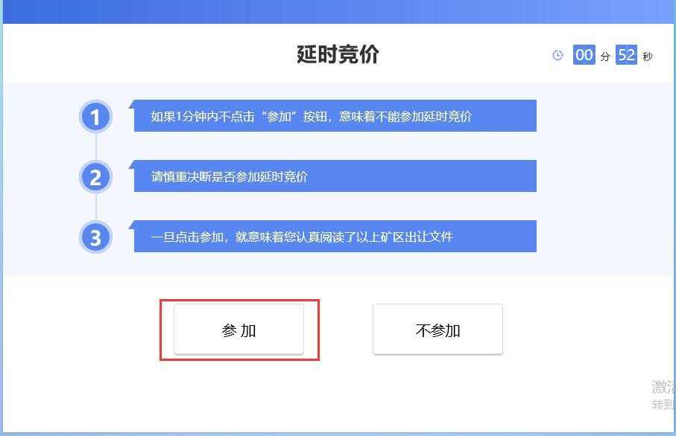
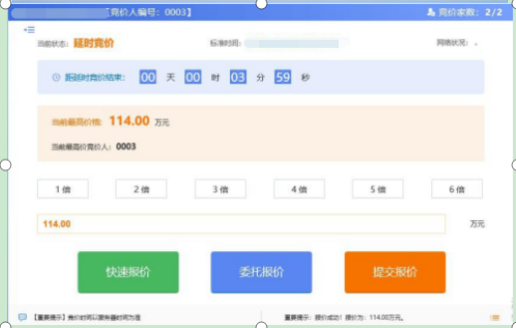

竞价结束

竞价结束后，对于成交的竞买人，系统会提醒“成交”。对于未能竞得的竞买人系统会提醒“谢谢参与”，到此所有竞价流程结束。
